游戏升级流程

一：升级必备工具：
- HA-InnoSetup508-moming.exe：打包工具，直接安装即可；
- HA-eXeScope650-moming.exe：修改客户端版本号的工具，见下图：打开需升级的游戏客户端组件，修改文件版本及产品版本即可；注：游戏组件分Debug和Release两种，更新时要用Release里的组件；
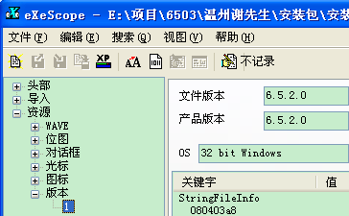
- MakeGUID.exe：生成器：加密版本号
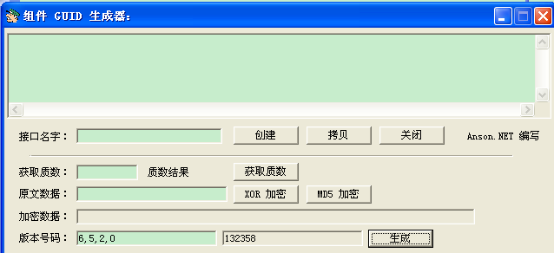

二：更新安装程序：
安装包里包含四个文件夹，分别是安装程序、安装脚本、安装文件、资源文件。
- 将新的游戏客户端组件升级版本号，替换安装文件里的组件；
- 打开此款游戏的安装脚本和全部游戏的安装脚本，按CTRL+F9；
- 打开安装程序，将新的安装程序上传至服务器，替换下载目录里的安装程序。

三：更新服务端：
- 将需更新的游戏房间玩家请出房间后停止游戏房间；
- 替换新的服务端组件；
- 更新游戏版本号：修改数据库QPServerInfoDB 表ameKindItem里的MaxVersion，MaxVersion是游戏进程的版本号码，注：数据需用生成器加密，例如：6.5.2.0，需填加密后的数据：132358；
- 重起游戏中心服务器，升级完毕。

